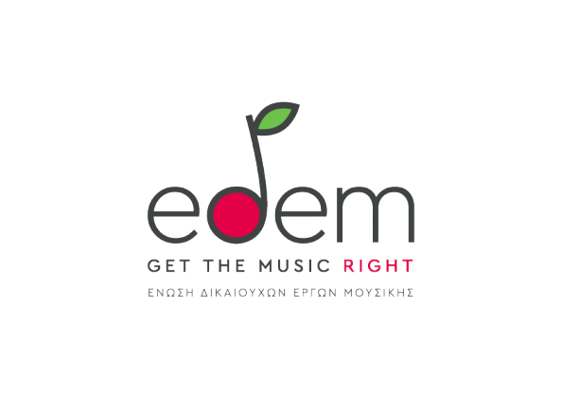 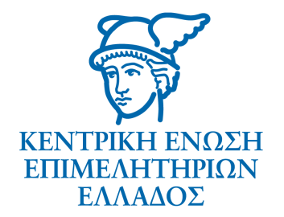

**-1980-**

Αθήνα, 28 Σεπτεμβρίου 2020

**ΔΕΛΤΙΟ ΤΥΠΟΥ**

“Ιστορική συμφωνία για την Κεντρική Ένωση Επιμελητηρίων Ελλάδος και την Ένωση Δικαιούχων Έργων Μουσικής”

**Σημαντική πρωτοβουλία**, η οποία φέρνει ένα βήμα πιο κοντά τους Χρήστες Δημόσιας Εκτέλεσης Μουσικής και τους Δημιουργούς/Δικαιούχους πνευματικών δικαιωμάτων, αποτελεί **η συμφωνία** **που υπογράφηκε σήμερα Δευτέρα, 28 Σεπτεμβρίου 2020,** **μεταξύ της Κεντρικής Ένωσης Επιμελητηρίων Ελλάδος και του Οργανισμού Συλλογικής Διαχείρισης Πνευματικών Δικαιωμάτων “Ένωση Δικαιούχων Έργων Μουσικής**”. Με αυτή τη σύμβαση οι δυο φορείς αποδεικνύουν έμπρακτα την πρόθεση τους να στηρίξουν τα πνευματικά δικαιώματα και να προστατεύσουν τους δημιουργούς, σε μια περίοδο κατά την οποία τόσο οι χρήστες όσο και οι δημιουργοί, πλήττονται από την υγειονομική και οικονομική κρίση.

Η σύμβαση υπογράφηκε από τον κ. Κωνσταντίνο Μίχαλο, Πρόεδρο του Κ.Ε.Ε.Ε και την κ. Λούκα Κατσέλη, Γενική Διευθύντρια της ΕΔΕΜ, παρουσία του κ. Φοίβου Δεληβοριά, δημιουργού και Προέδρου του Διοικητικού Συμβουλίου της ΕΔΕΜ, της κ. Λίνας Νικολακοπούλου, στιχουργού και μέλους της ΕΔΕΜ, της κ. Βίκυς Γεροθόδωρου, στιχουργού και μέλους της ΕΔΕΜ και της κ. Κατερίνας Ζαμπέτα, κληρονόμου του Γιώργου Ζαμπέτα. Περιλαμβάνει πλάνο ειδικής τιμολογιακής πολιτικής και μέριμνας με απαλλαγή χρεώσεων για την περίοδο εφαρμογής του lockdown στις επιχειρήσεις, σημαντικές μειώσεις ως προς τις συνολικές οφειλές για το 2020, ρυθμίσεις αμοιβών που αφορούν τα παρελθόντα έτη καθώς και περαιτέρω κίνητρα για την έγκαιρη καταβολή των αμοιβών.

Η συμφωνία μεταξύ των δύο μερών έρχεται να επισφραγίσει τη θετική έκβαση των επαφών που πραγματοποιήθηκαν κατά το προηγούμενο χρονικό διάστημα από τις διοικήσεις των δύο οργανισμών.

Μετά την υπογραφή της συμφωνίας, ο **πρόεδρος της ΚΕΕ και του ΕΒΕΑ** **κ. Κωνσταντίνος Μίχαλος**, μεταξύ άλλων, τόνισε: «Με γνώμονα το κοινό συμφέρον, την λογική και τα διεθνώς ισχύοντα, έχουμε συνεργασθεί με τον μεγάλο φορέα συλλογικής διαχείρισης πνευματικών δικαιωμάτων, την ΕΔΕΜ, του Διοικητικού Συμβουλίου της οποίας προεδρεύει ο κ. Δεληβοριάς και την Γενική Διεύθυνση αυτής έχει αναλάβει η κυρία Λούκα Κατσέλη, και, μετά από πολλές εποικοδομητικές και με αμοιβαία κατανόηση συναντήσεις, καταλήξαμε στην θέσπιση ενός κοινού συμφώνου, που διευκολύνει τις οικονομικές υποχρεώσεις των παραγωγικών φορέων της χώρας, που εκτελούν δημόσια εκτέλεση των μουσικών έργων, τους δημιουργούς των οποίων εκπροσωπεί η ΕΔΕΜ. Παράλληλα διασφαλίζει και τα δικαιώματα των πνευματικών δημιουργών, τα οποία είναι απαράγραπτα και αναλλοίωτα, αφού με την δική τους πνευματική δημιουργία η επιβίωση του επιχειρηματία γίνεται σαφώς καλύτερη. Το κείμενο που θα υπογραφεί σήμερα έχει προορισμό να αποτελέσει ένα οδηγό για όλα τα Επιμελητήρια της χώρας, που καλούνται να το συμβουλευθούν σοβαρά και να το αποδεχθούν, ώστε άφοβα και απερίσπαστα να κάνουν χρήση ή «δημόσια εκτέλεση» όπως λέγεται, της παραγωγής των πνευματικών μας δημιουργών. Τέλος, εύχομαι και ευελπιστώ ότι η συμφωνία αυτή θα αποτελέσει την απαρχή μιας συνεχούς και απερίσπαστης συνεργασίας των παραγωγικών τάξεων με τους πνευματικούς δημιουργούς της χώρας μας στους οποίους εύχομαι κάθε επιτυχία».

Από την πλευρά της, η **κ. Λούκα Κατσέλη, Γενική Διευθύντρια της ΕΔΕΜ** δήλωσε:

«Η σημερινή συμφωνία μεταξύ του Κεντρικού Επιμελητηρίου Ελλάδος και της Ένωσης Δικαιούχων Έργων Μουσικής -ΕΔΕΜ αποτελεί έμπρακτη επιβεβαίωση της βούλησής μας :

* Να συνεργαστούμε στενά προς αμοιβαίο όφελος τόσο των δημιουργών μουσικής όσο και των επιχειρήσεων-χρηστών που εξακολουθούν να πλήττονται από την παρατεταμένη οικονομική κρίση και τα μέτρα αναχαίτισης της πανδημίας.
* Να στηρίξουμε τη μουσική δημιουργία προστατεύοντας τα πνευματικά δικαιώματα των ίδιων των δημιουργών που αποτελούν για τους περισσότερους και την κύρια πηγή εισοδήματός τους .
* Να λάβουμε για το 2020 έκτακτα μέτρα ανακούφισης των επιχειρήσεων, όπως ειδικών τιμών επί του αμοιβολογίου, κινήτρων για την εξόφληση και προεξόφληση οφειλών και δυνατότητας διακανονισμού οφειλών προηγουμένων ετών ώστε, την δύσκολη αυτή περίοδο, η χρήση μουσικής να είναι προσιτή, αποδοτική και επιθυμητή υπηρεσία για τις περισσότερες επιχειρήσεις .
* Να εξετάσουμε όλες τις δυνατότητες και να εξεύρουμε εποικοδομητικές λύσεις ώστε και μετά το 2020 να ρυθμιστεί αποτελεσματικά και εξομαλυνθεί η αγορά των πνευματικών δικαιωμάτων προς όφελος των μελών μας».

**Ένωση Δικαιούχων Έργων Μουσικής**

Τμήμα Επικοινωνίας και Εταιρικής Κοινωνικής Ευθύνης

Παπαδιαμαντοπούλου 7, Αθήνα, 115 28

Τ: 211 19 06 700

E: [info@edemrights.gr](mailto:info@edemrights.gr)

[www.edemrights.gr](http://www.edemrights.gr)